**Evidencia DEC_ADM_016**

Se intentará por Identidad Digital

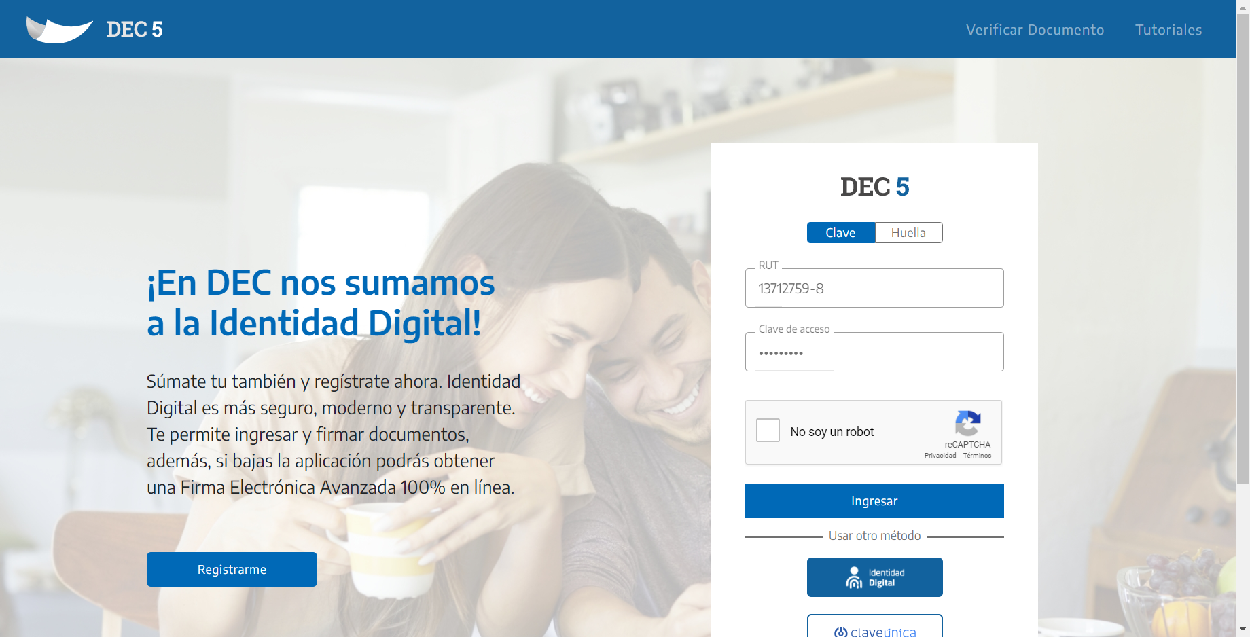

Login por Identidad Digital

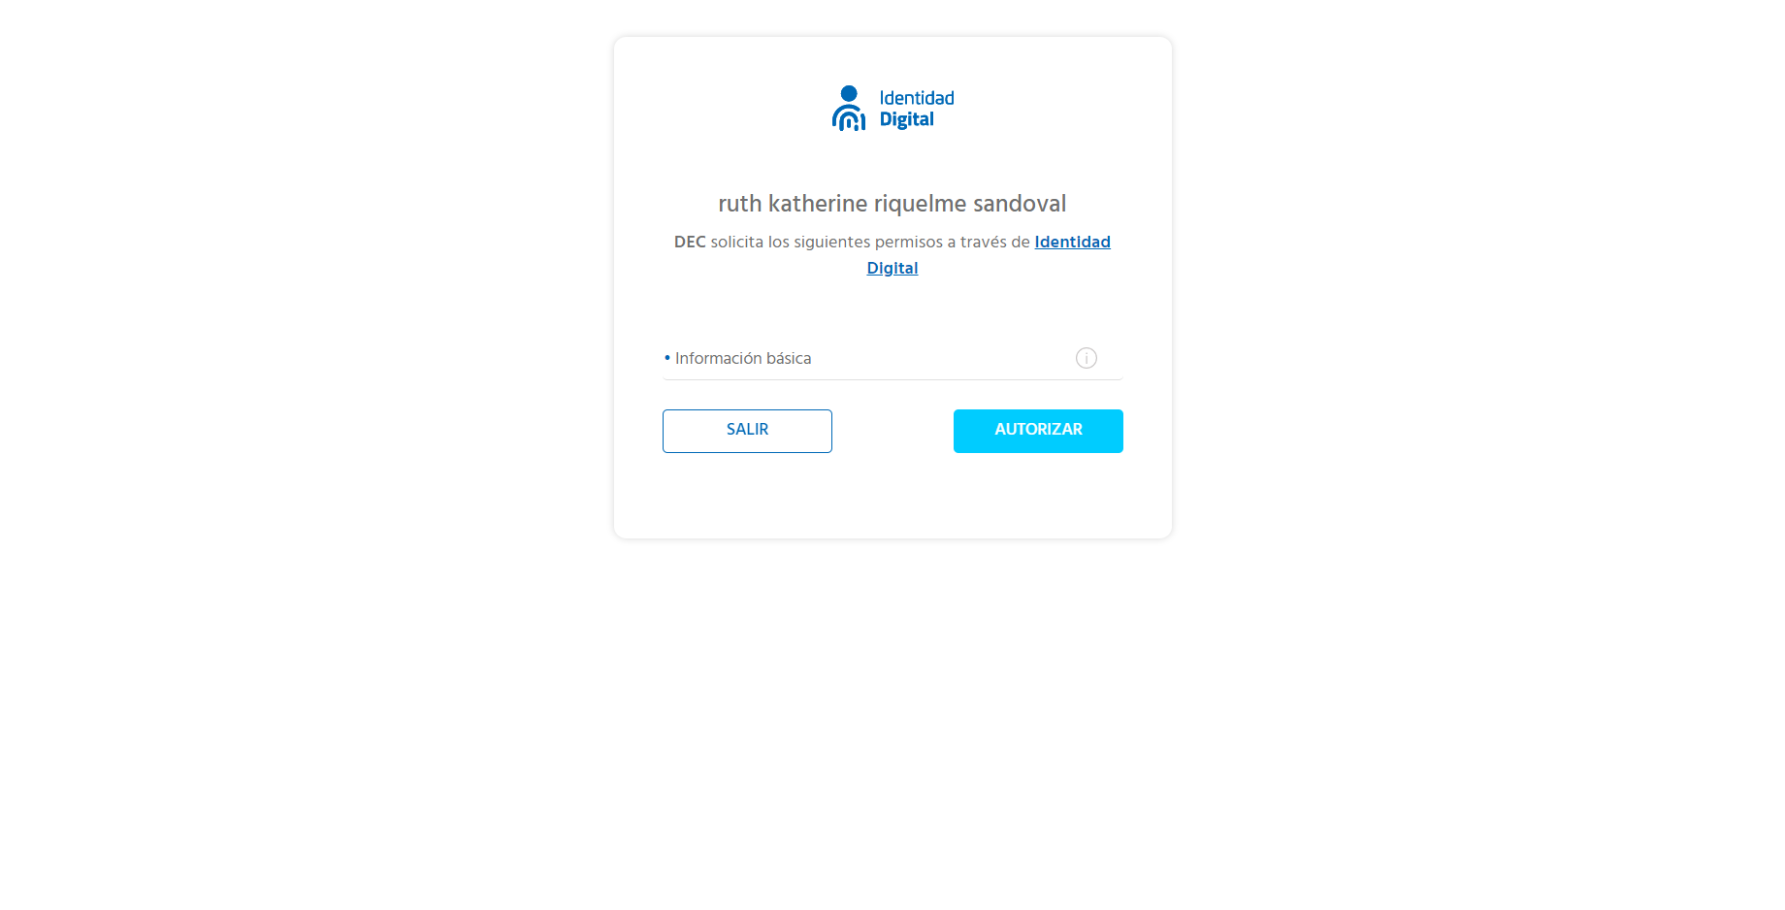

Click al botón Autorizar

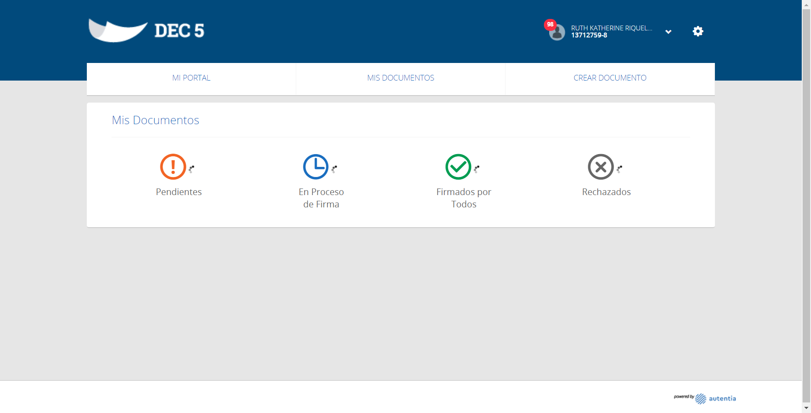

Caso OK

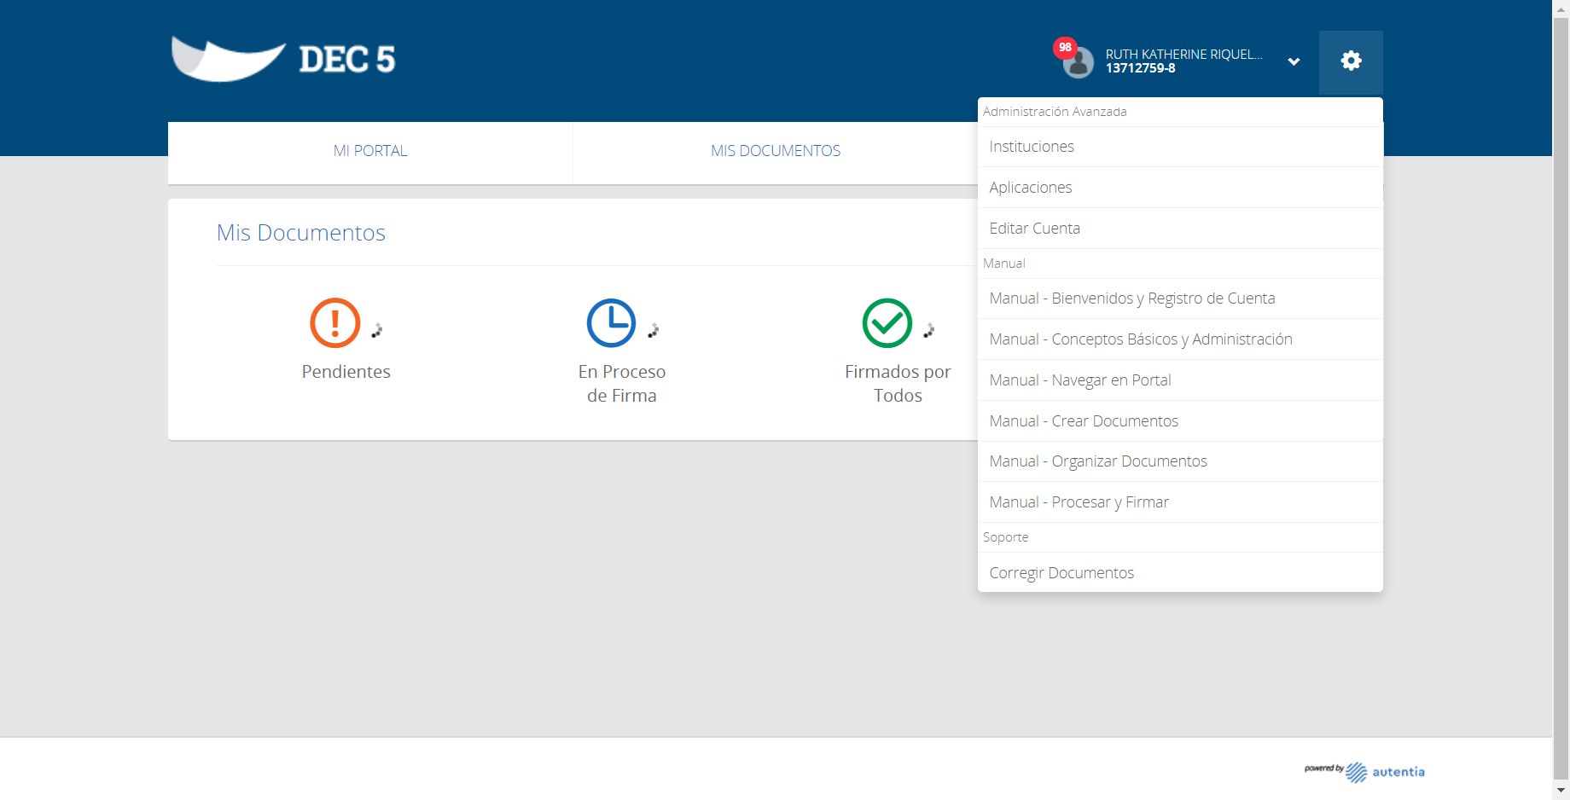

Click a Instituciones

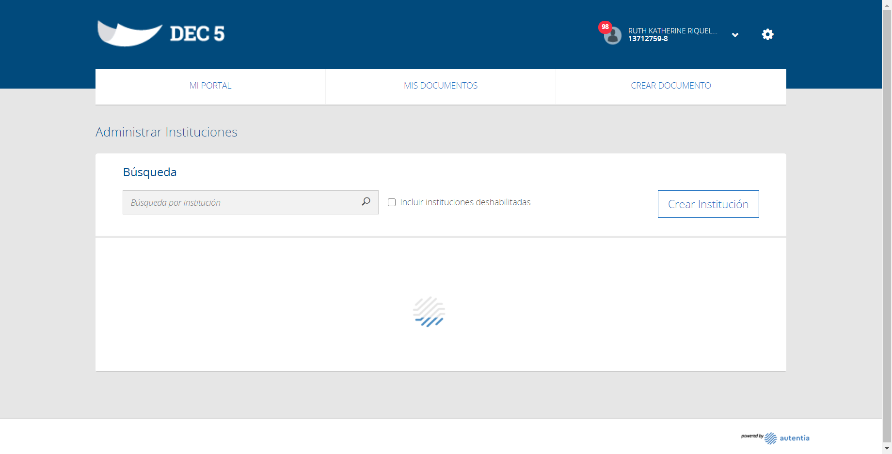

Click a Crear Institucion

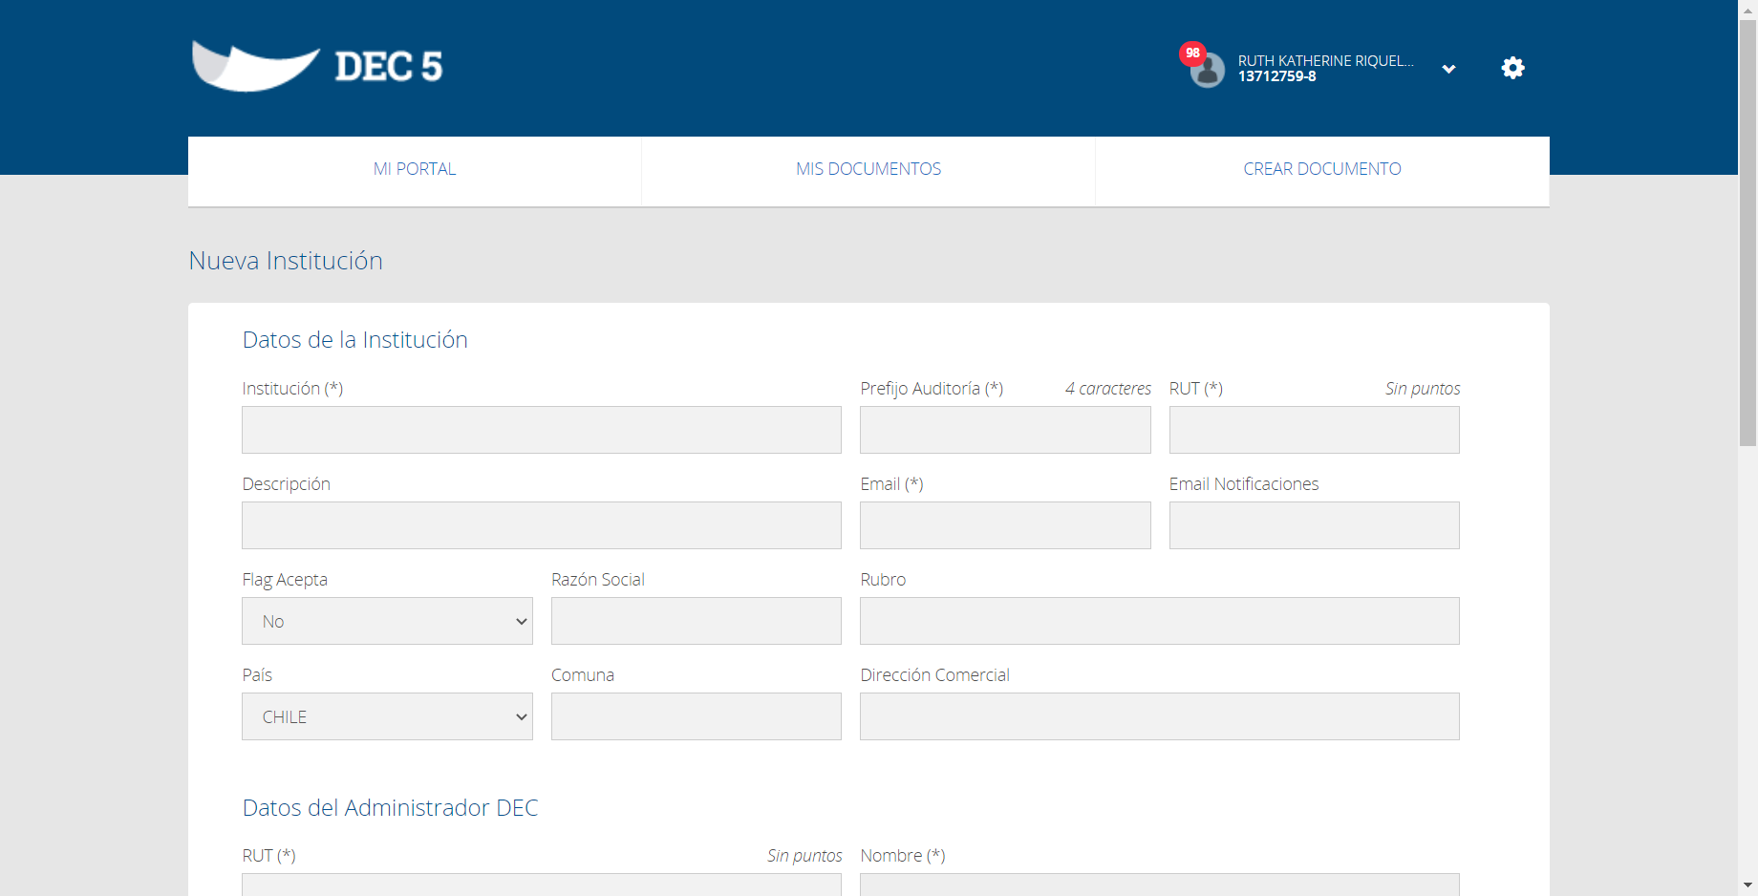

Click a Boton Crear Institucion

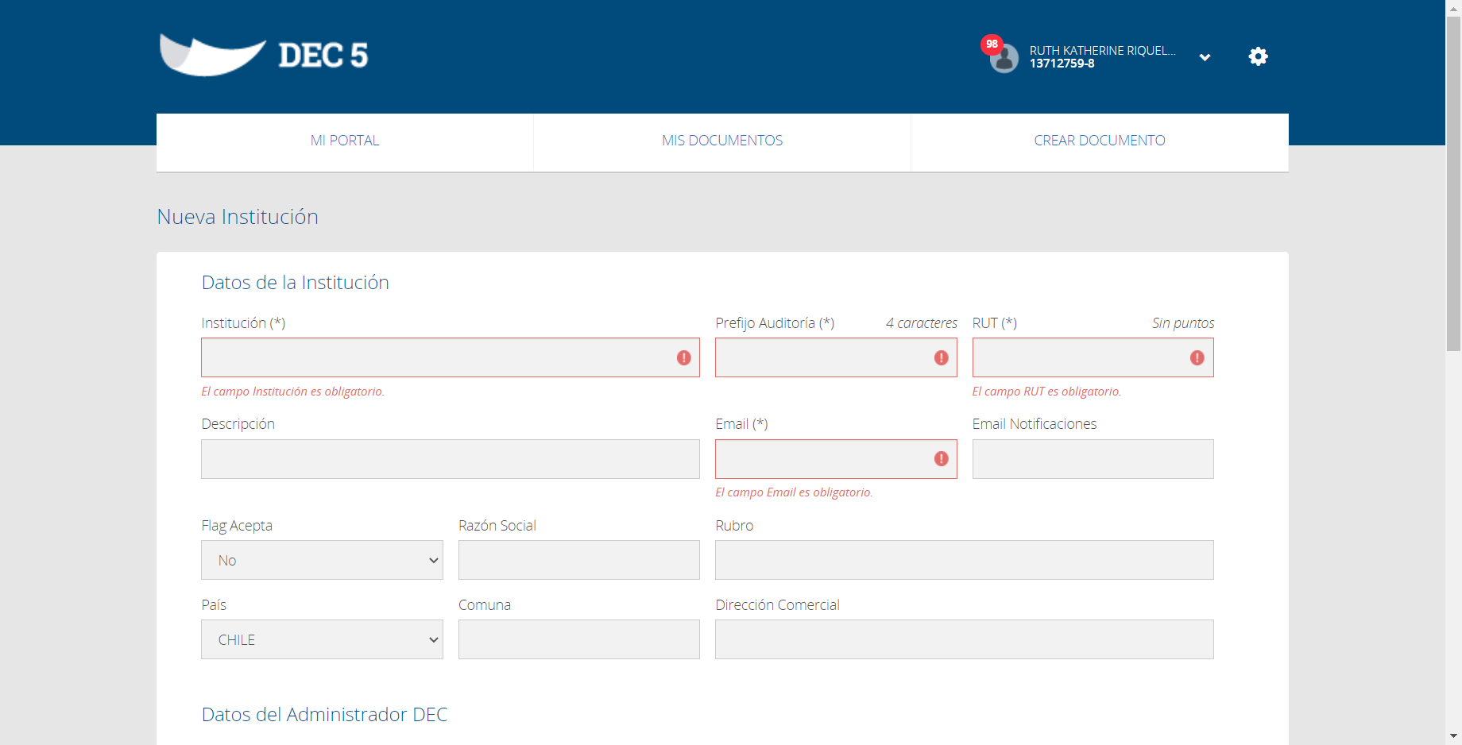

Caso OK



Caso OK



Caso OK



Caso OK



Caso OK



Caso OK

